Maths 5P Date: _________Prénom :___________

Je construis des multiplications

Regarde bien l'exemple
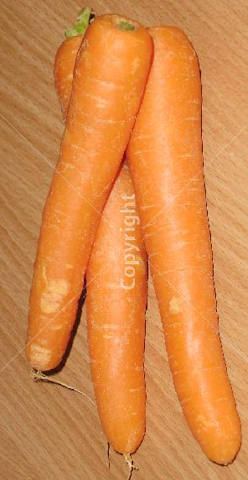

Ici j'ai 4 x 3 carottes = 12 carottes
Décris ce que tu vois en te basant sur l’exemple et utilisant des couleurs

1) Groupements de poires

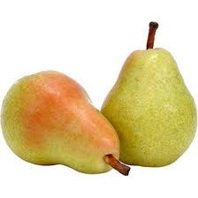

Ici j'ai ________________________________________________________

Ici j'ai ________________________________________________________
2) Mes paniers de pommes
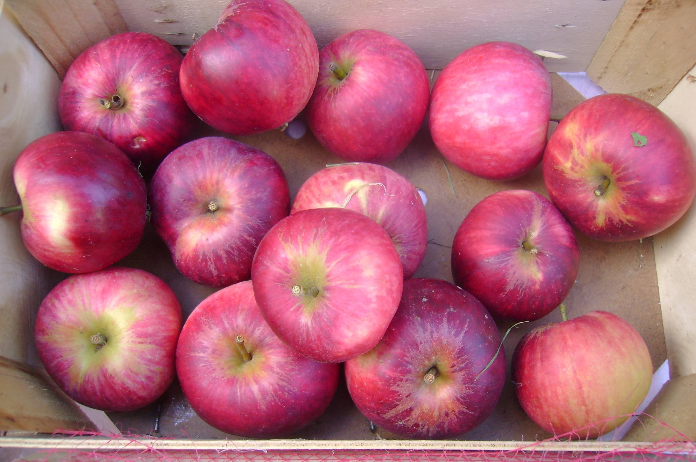

Ici j'ai

_________________________________________________________________
1) Situations
a) Consignes place M dans la colonne à droite si tu reconnais une situation multiplicative, si ce n'est pas le cas trace un trait -----------

Situations |  |  |  |  | Multiplications
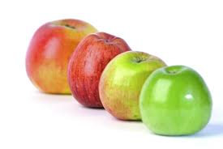

 | 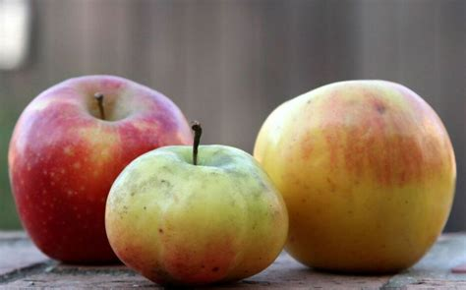 | 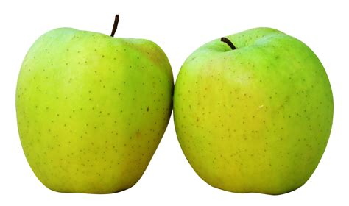 | 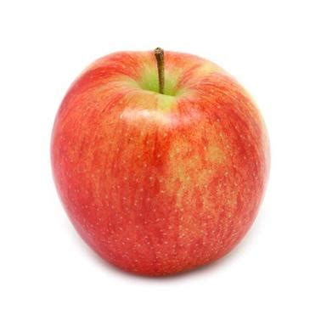
 |  | 

Situations | M ou -----
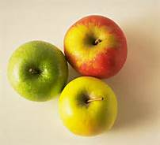

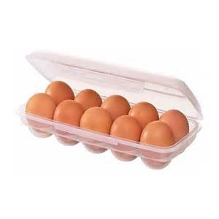
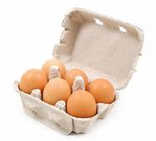
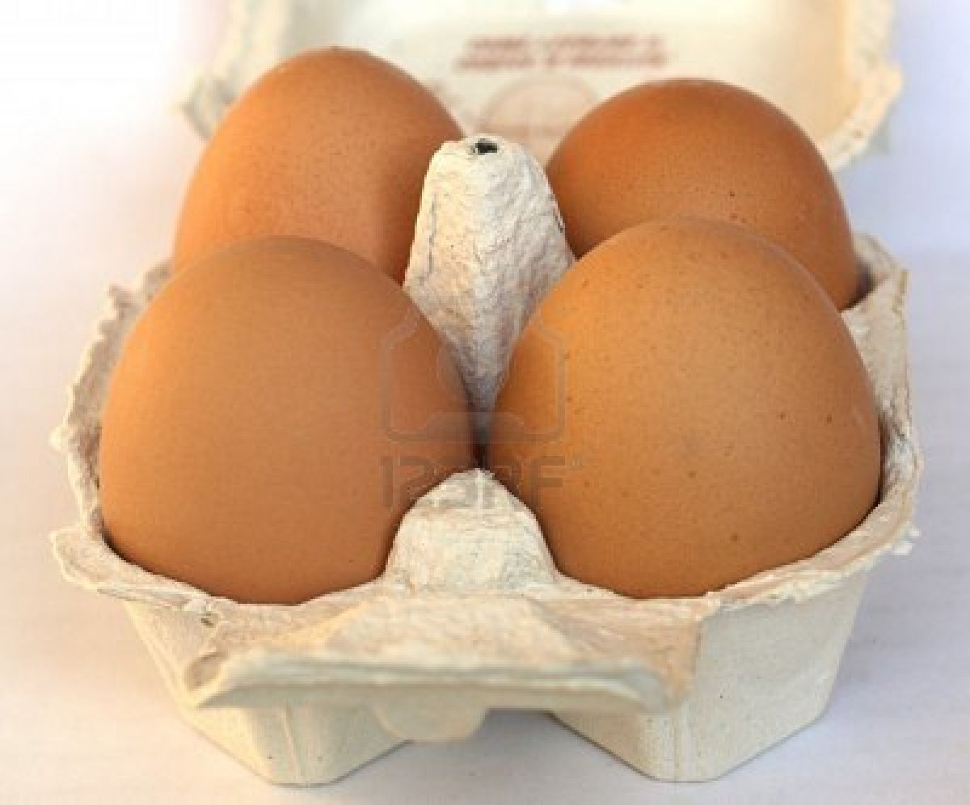

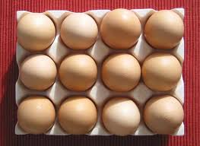

b) Je dessine des multiplications
4 x 2 | 6 x 3

7 x 1 | 5 x 0
2) Dans mon porte-monnaie.
Consignes : écris en posant des multiplications
Situation 1


Calcul : _________________________________________________________________________

Il y a _________ francs
Situation 2

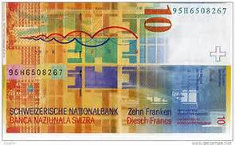


Calcul : ______________________________________________________________

Il y a ______ francs

3) Opérations passage de l'addition à la multiplication
Transforme les additions en multiplications en note le produit.
Additions | Multiplications et produits
3 + 3 + 3 + 3 + 3 + 3 =
10 + 10 + 10 + 10 =
5 + 5 + 5 + 5 +5 + 5 + 5 + 5 + 5 +5 + 5 =
4 + 4 + 4 + 4 + 4 =
101 + 101 + 101 =
11 + 11 + 11 + 11 + 11 + 11 + 11 =
8 + 8 + 8 =
20 + 20 + 20 + 20 + 20 + 20 + 20 + 20 =
100 + 100 + 100 +100 + 100 + 100

